Prijavnica za najbolji dječji likovni rad 2018
Tema: „Volontiram, srce diram“
(Projekt financira Nacionalna zaklada za razvoj civilnoga društva)

Dob/razred:


Naziv vrtića/škole:
Ime i prezime:
Mentor:

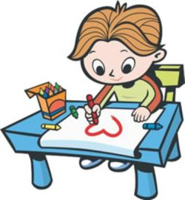
Naziv rada:
Tehnika:
Potpis roditelja/učenika:
Društvo "Naša djeca " Slatina

